寶山第二水庫運用要點
中華民國95年4月4日經授水字第09520203370號令發布訂定
中華民國100年10月17日經授水字第10020211860號令修正
第一章 總則
一、 經濟部（以下簡稱本部）為調蓄及有效運用寶山第二水庫（以下簡稱本水庫）所攔蓄峨眉溪支流石井溪水源及由上坪攔河堰（以下簡稱上坪堰）越域引入頭前溪支流上坪溪水源，供應家用及公共給水與工業用水之用水標的使用，特訂定本要點。
二、 本水庫以本部水利署北區水資源局（以下簡稱北水局）為管理機關，負責營運管理。
三、 本水庫位於新竹縣峨眉溪支流石井溪上游，其運轉主要設施如下：
(一) 越域引水路。
(二) 大壩。
(三) 溢洪道。
(四) 取出水工。
(五) 水源聯通管路。
四、 本要點用詞，定義如下：
(一) 蓄水利用運轉：以水庫蓄水調節供應各標的用水功能之需要。
(二) 防洪運轉：颱風或豪雨情況，經由溢洪道或其他放水設施放水之運轉。
(三) 緊急運轉：在發生特殊洪水或災變，危及水庫安全，情況危殆，嚴重威脅公眾生命及財產之安全時，所採取之因應運轉。
(四) 水庫運用規線：為執行蓄水利用運轉，依水庫水位劃定界線，以表示水庫存蓄水量之豐枯情形。
(五) 下限：本水庫有效蓄水量處於缺水狀態之最高水位。
(六) 嚴重下限：本水庫有效蓄水量處於嚴重缺水狀態之最高水位。
(七) 颱風情況：中央氣象局發布海上陸上颱風警報，且本水庫集水區列入警戒區域者。
(八) 豪雨情況：中央氣象局發布大雨、豪雨（含大豪雨、超大豪雨）特報，且本水庫集水區列入警戒區域者。
(九) 調節性放水：颱風或豪雨情況外，經由放水設施放水之運轉。
第二章 蓄水利用運轉
五、 本水庫滿水位標高為一百五十公尺。
六、 本水庫與寶山水庫、上坪堰及隆恩堰聯合運用。
七、 台灣自來水股份有限公司（以下簡稱自來水公司）應於每年十一月底前，擬具本水庫次年之用水計畫，送北水局協商後辦理。
八、 本水庫蓄水利用，依據水庫運用規線（如附圖、附表）執行，並依下列規定辦理：
(一) 水庫水位高於下限時，依各標的用水需求供應，並考量下游河川生態基本放流量。
(二) 水庫水位在下限與嚴重下限之間時，家用及公共給水按計畫用水量供應，工業用水則按計畫用水量之百分之七十五供應，並考量下游河川生態基本放流量。
(三) 水庫水位低於嚴重下限時，家用及公共給水按計畫用水量之百分之八十供應，工業用水則按計畫用水量之百分之五十供應。
前項供水不敷使用時，北水局得依據區域水資源供需情況協商調整之。
第三章 調節性放水
九、 本水庫進行排淤、調放下游河道生態放流量及檢修需要時，得實施調節性放水。
第四章 防洪運轉
十、 本水庫設計最高洪水位為標高一百五十一‧七三公尺。
十一、本水庫防洪運轉原則如下：
(一) 本水庫水位超過標高一百五十公尺時，由溢洪道自由溢流洩洪。
(二) 颱風或豪雨情況時，本水庫水位上升至標高一百四十九公尺，且水位仍持續上升時，則停止引水。
十二、本水庫預期將發生自由溢流前二小時，應發布水庫洩洪警報，並通知本部水利署、本部水利署第二河川局、自來水公司第三區管理處、臺灣省苗栗農田水利會、新竹縣政府、苗栗縣政府、新竹縣警察局竹東分局、新竹縣政府消防局、苗栗縣警察局頭份分局、苗栗縣政府消防局等單位轉知所屬及下游民眾加強防範。
第五章 緊急運轉
十三、本水庫因天然或人為破壞等緊急情況，危及壩體安全時，得實施緊急運轉降低水庫水位。
十四、緊急運轉時，放水量視緊急情況而定，在不危及壩體安全範圍內，得實施放水，有潰壩之虞者，放水流量得超過三十五秒立方公尺。
十五、本水庫遇緊急事故或發生異常現象，需施行緊急運轉，無法依第十二點規定通知時，應立即實施水庫洩洪警報後放水之。
十六、本水庫於實施緊急運轉後，應將緊急應變處理經過，報本部水利署轉本部備查。

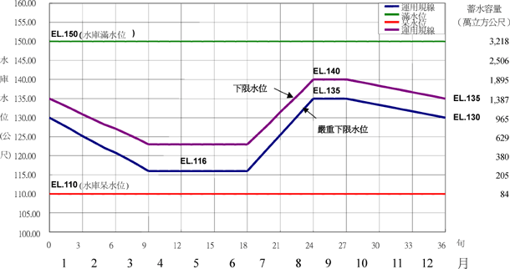
附圖 寶山第二水庫運用規線

附表 寶山第二水庫運用規線數值

